数列的求和
等差数列与等比数列的有限项求和总是有公式可求的，其它的数列的求和不总是可求的，但某些特殊数列的求和可采用分部求和法转化为等差数列或等比数列的和或用裂项求和法、错位相减法、逆序相加法、组合化归法，递推法。
基本训练题：
1、数列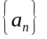的通项公式为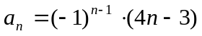，则它的前100项之和S₁₀₀= 。
2、若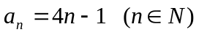令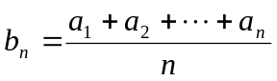，则数列的前n项和为 。
3、已知数列的前n项和，则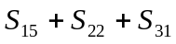= 。
4、是等差数列，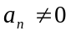，则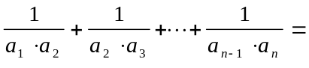
5、的通项为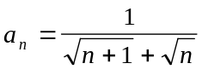，则S₁₀₀= 。
6、数列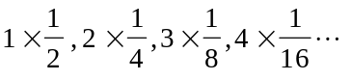的前n项和为

- 分部求和法
  - 已知等差数列的首项为1，前10项的和为145，求
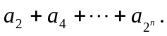
解析：首先由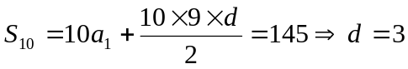
则：
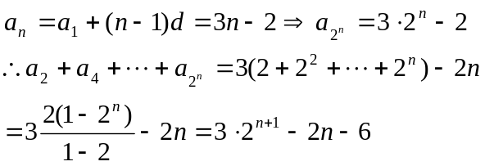
练习1、求数列1，(2+3), (4+5+6), (7+8+9+10),…的通项公式及前n项的和。

2、求数列1，的前n项和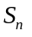。

- 裂项求和法
例2. 已知数列为等差数列，且公差不为0，首项也不为0，
求和：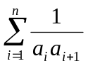。
解析：首先考虑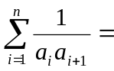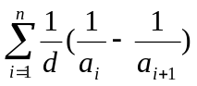
则=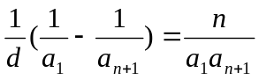
点评：已知数列为等差数列，且公差不为0，首项也不为0，下列求和
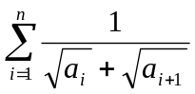也可用裂项求和法。
练习：1、是等差数列，，则
2、的通项为，则S₁₀₀= 。
3、若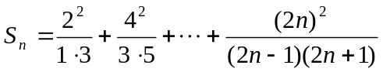，求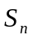。
4、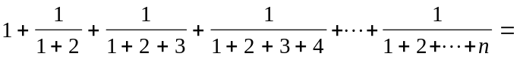 。
- 错位相减法
例3.已知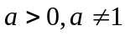，数列是首项为a，公比也为a的等比数列，令
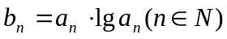，求数列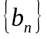的前项和。
解析：
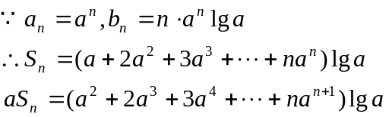
①-②得：
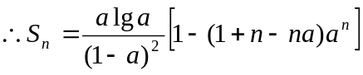。
点评：设数列的等比数列，数列是等差数列，则数列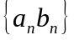
的前项和求解，均可用错位相减法。
练习：1、求和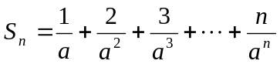
2、数列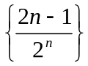的前n项和= 。
3、数列的通项公式为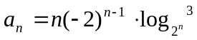，则它以前n项和为 。

- 组合化归法
例4.求和：
。
解析：
而连续自然数可表示为组合数的形式，于是，数列的求和便转化为组合数的
求和问题了。
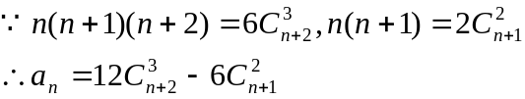
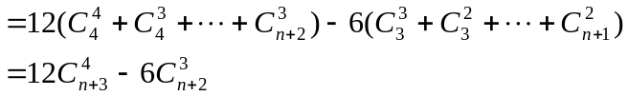
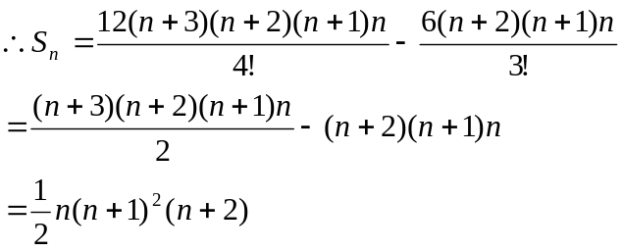
点评：可转化为连续自然数乘积的数列求和问题，均可考虑组合化归法。
- 倒序相加法
例5.设数列是公差为，且首项为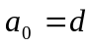的等差数列，求和：
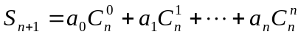
解析：因为
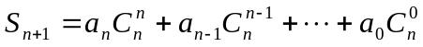
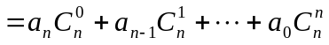
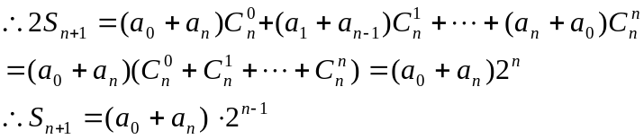
点评：此类问题还可变换为探索题形：
已知数列的前项和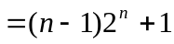，是否存在等差数列使得
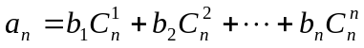对一切自然数n都成立。
- 递推法
例6. 已知数列的前项和与满足：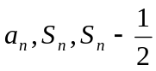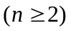成
等比数列，且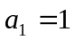，求数列的前项和。
解析：由题意：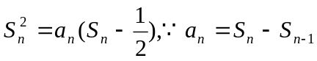
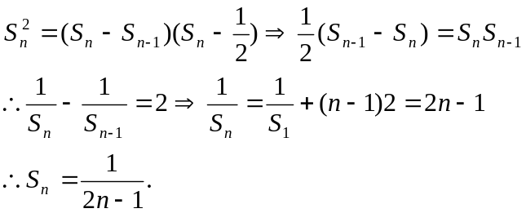
点评：本题的常规方法是先求通项公式，然后求和，但逆向思维，直接求出数列的前项和的递推公式，是一种最佳解法。
7、分类讨论法
例7、已知的通项公式为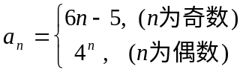求。
练习1、、数列中，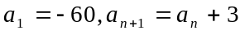，则该数列前30项的绝对值之和= 。
2、已知数列的前n项和，则= 。

